АБО

Комп’ютерні методи обробки даних АБО Smart-технології цифрової індустрії
Теорія вирішення винахідницьких задач АБО Основи обчислювального інтелекту
Інженерія якості програмного забезпечення АБО Компонентні моделі програмних систем

Мережні застосунки  Java; sockets TCP UDP  SSL – канал | Scada-системи  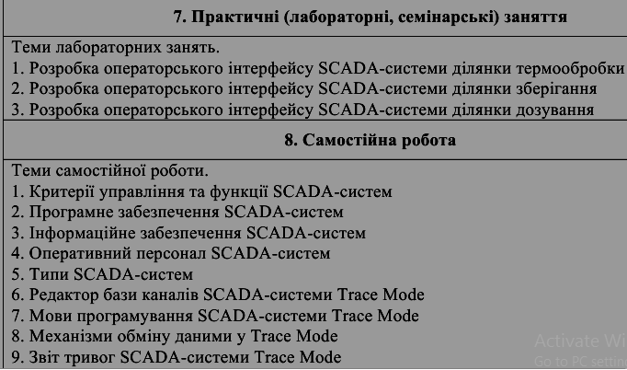  Табунщик  Интерфейс управления скажем участком термообработки
КМОД | Smart - ТЛ
ТРИЗ | ОВИ Субботин
Інженерія якості програмного забезпечення  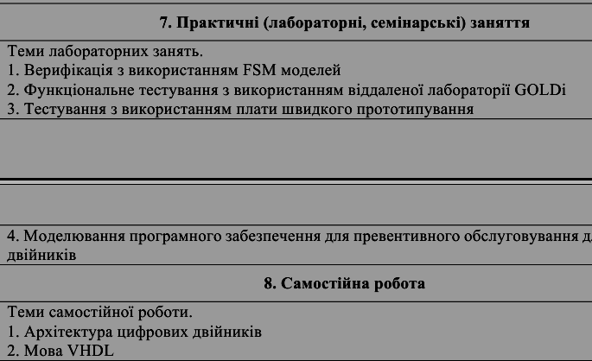 | Компонентні моделі  програмних систем  Web – приложения на основе  Java и asp.net

Дисциплины

1) 33 Інженерія прикладних інтелектуальних застосунків
Предстоящее
ЕУ
КП

Преподаватели и предстоящее
ЛК
ОЛІЙНИК Андрій Олександрович
Лб
ФЕДОРЧЕНКО Євген Миколайович
КП
Олийник, Федорченко
ЗАЙКО Тетяна Анатоліївна

Ссылки

Работа по дисциплине
https://classroom.google.com/c/NjIzNTkxODQ1Mzkw?cjc=npprubm

Конференция
Ідентифікатор конференції
692 244 3175
Код доступу
8pFJCY

Расписание
Лк
Пт 5/,
ЛБ
Пт 3/, 6/

СПЗ Левкин -

2) 34 Методологія наукових досліджень та академічне письмо

3) 35 Мережні застосунки (Выборочная, выбрана)
Предстоящее
з

Преподаватели и предстоящее
ЛК, Лб
СТЕПАНЕНКО Олександр Олексійович
alex@zntu.edu.ua

Ссылки

Работа по дисциплине
https://moodle.zp.edu.ua/course/view.php?id=2975

Конференция
Zoom https://us04web.zoom.us/j/7594080934?pwd=RlBDYW9OMzNGeXkwQjBGQzNKNnF4QT09
Ідентифікатор конференції:
759 408 0934
Код доступу:
8Wphxe

Расписание
Лк
Вт /3,
ЛБ
Вт 6/

4) 36 Scada-системи (Выборочная, не выбирал)

5) 37 Сертифікація програмного забезпечення

Предстоящее
ЕУ

Преподаватели и предстоящее
ЛК, Лб
ЛЬОВКІН Валерій Миколайович

Ссылки

Работа по дисциплине
https://classroom.google.com/c/NTI4Mjk3NjQxNjk5?cjc=kx34dke

Конференция
Zoom-конференція за розкладом занять
https://us04web.zoom.us/j/71938226684?pwd=2HrNab0b3VD4AuxNqCwvbOX63e3qh8.1
Ідентифікатор: 719 3822 6684
Пароль: 0C1fcG

Расписание
Лк
Пн 6/,
ЛБ
Пн /6

6) 38 Smart-технології цифрової індустрії (Выборочная, не выбирал)

7) 39 Проєктування, моделювання та забезпечення якості програмного забезпечення систем

(Выборочная, не выбирал)? Уточнить!
Предстоящее
з

Преподаватели и предстоящее
ЛК, Лб
ТАБУНЩИК Галина Володимирівна

Ссылки

Работа по дисциплине
https://classroom.google.com/c/NTI4Mjk3NjQxNjk5?cjc=kx34dke

Конференция
Zoom-конференція за розкладом занять
https://us04web.zoom.us/j/71938226684?pwd=2HrNab0b3VD4AuxNqCwvbOX63e3qh8.1
Ідентифікатор: 719 3822 6684
Пароль: 0C1fcG

Расписание
Лк
Пн 6/,
ЛБ
Пн /6

8) 40 КМОД

9) Ин яз

Розклад дзвінків
Пара Початок Кінець
I 8:30 9:50
II 10:05 11:25
III 11:55 13:15
IV 13:25 14:45
V 14:55 16:15
VI 16:45 18:05
VII 18:15 19:35
VIII 19:45 21:05

Расписание

Пн
СПЗ Левкин (4/лк, /4 – лб)
Вт
S-ТЦІ– выборочная (2 – лб, 4/ - лк)
МЕЗ Степаненко (вибіркова) (/3 – лк, 6/ - лб)
Ин. Мова (5)
Ср
СПЗ (Левкин) (5/ лб)
Scada (вибіркова) (/5 лб)
Чт
МНДтаАП Дубровін (4/)
Scada-С Зайко (вибіркова) (/4)
КМОД (5/ лб, 6/ лб)
Пт
ІПІЗ (лб 3/, лб 6/, лк 5/)
МНДтаАП (лк 4/)
КМОД (/4 лк)
Сб
ПМтаЗЯПЗС (/3 лк, /4 лк, /5 лб, /6 лб)

Итак предметы

2) СПЗ Левкин (пн: 4/лк, /4 – лб)
S-ТЦІ– выборочная (вт 2 – лб, 4/ - лк)
3) МЕЗ Степаненко (вибіркова) (вт /3 – лк, 6/ - лб)
7) Ин. Мова (вт 5)
Scada (вибіркова) (ср /5 лб, чт /4)
6) МНДтаАП Дубровін (чт 4/, пт лк 4/))
5) КМОД (чт 5/ лб, 6/ лб, пт (/4 лк)
1) ІПІЗ (пт лб 3/, лб 6/, лк 5/)
4) ПМтаЗЯПЗС (сб /3 лк, /4 лк, /5 лб, /6 лб)

Контпкты

Декан факультету комп'ютерних наук і технологій
Касьян Микола Миколайович
(гол. корпус ауд. 373, тел. 0617643361, 0617698386)
Заступники декана:
Рибін Вадим Олегович
Щербак Наталя Володимирівна
(гол. корпус ауд. 362, тел. 0617698332)
Секретарі деканату
Трубичина Діана Василівна
Жиркова Ольга Сергіївна
Сірко Катерина Михайлівна
(гол. корпус ауд. 362, @dekanat_knt, тел. 0630400215 - telegram, viber)
Електрона пошта деканату
dekanat.knt@gmail.com

